Darum geht’s auf der Weltklimakonferenz:

- Welche Schäden sind für welches Land schon jetzt eingetreten?
Wer soll für die Beseitigung dieser Schäden aufkommen? Warum?
- Welche Regelung ist gerecht?

Es geht dabei um eine Bestandsaufnahme der eingetretenen Schäden und um eine grundsätzliche Klärung der Frage, wer für diese aufkommt – also nicht: Land A zahlt an Land B welchen Betrag, sondern: Wer soll in einen Klima - Fonds einzahlen und wer Unterstützung bekommen?

- Wie lassen sich künftige Schäden vermeiden?
Eigentlich müsste jedes Land Klima-Neutralität sofort anstreben – wie und bis wann kann oder will euer Land dieses erreichen? Warum braucht ihr diese Zeit?
- Was ist notwendig zum Schutz vor weiteren Schäden?

Vorbereitung auf unser Rollenspiel „Weltklimakonferenz“:

- Bereitet Euch im Team darauf vor, mit guten Argumenten die Interessen derer zu vertreten, die bei der Weltklimakonferenz selbst für sich sprechen können:
  - Indigene Völker zum Beispiel im Amazonasregenwald und in Grönland
  - die Jugendlichen in der ganzen Welt
und sich an die Seite der Länder zu stellen, die ihr in der Konferenz unterstützen wollt.

- Nutzt dafür außer dieser Rollenbeschreibung

- die Powerpoint-Präsentation Fridays For Future und
- die Grafiken & Karten aus „Infos für alle“
Beides findet ihr hier: https://www.zentrum-oekumene.de/de/themen-materialien/nachhaltige-entwicklung-und-gerechtigkeit/globales-lernen/

3. Wählt aus der Powerpoint-Präsentation Eures Landes 3 - 5 Bilder aus, und formuliert schriftlich einen kurzen Text, um eure Position zu Beginn der Konferenz in 2-3 Minuten vorzustellen!

4. Legt Euch eine Strategie zurecht, um in der anschließenden Diskussion Eure Position zu vertreten!

- Welche Länder wollt ihr unterstützen?
- Welche Länder wollt ihr auf ihre „wunden Punkte“ und „Baustellen“ hinweisen, die sie selbst gern verschweigen? (dabei hilft auch ein Blick in die PPP der Länder!)
- Habt ihr Ideen für eine Einigung trotz unterschiedlicher Interessen – eine gemeinsame Position?

weiter geht es auf der nächsten Seite!

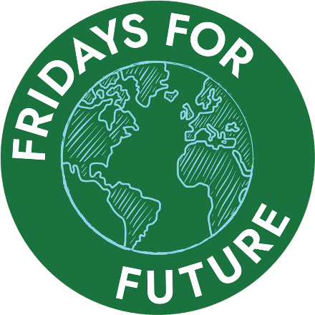
Eure Anliegen, Interessen, Positionen

Ihr vertretet die globale Jugendbewegung Fridays for Future (FFF) auf der Weltklimakonferenz.
Ihr seid die kritische Stimme der jungen Generation, die nicht schweigt, sondern laut und deutlich ausspricht, was gesagt werden muss.

Ihr sprecht für

- die junge Generation, die das ausbaden muss, was Politik, Wirtschaft, Gesellschaft nicht hinbekommt für einen
konsequenten Klimaschutz.

- indigene Völker zum Beispiel im Amazonas-Regenwald in Brasilien und den Nachbarländern oder die Inuit in Grönland. Sie verteidigen ihr Land, in dem sie versuchen, im Einklang mit der Natur zu leben. Wer sie schützt und unterstützt, leistet gleichzeitig einen Beitrag für effektiven Klimaschutz.

- für Tiere und Pflanzen in ihrer ganzen (Arten-)Vielfalt. Die Natur ist für euch nicht Rohstofflager, das Menschen plündern und ausbeuten dürfen. Tiere und Pflanzen bilden für euch nicht die Umwelt, sondern die Mitwelt von Menschen. Das allein wäre schon Grund genug, sich für die Artenvielfalt einzusetzen. Aber es schlägt auch auf die Menschheit zurück, wenn die Tiere und Pflanzen aussterben, denn dahinter stecken dramatische klimatische Veränderungen, die auch der Menschheit zu schaffen machen.

Ihr achtet vor allem auf „faule“ Kompromisse von Regierungen, die nicht konsequent genug gegen den Klimawandel vorgehen.
Ihr achtet darauf, dass die reichen und starken Länder nicht die anderen in die Enge treiben und Bedingungen stellen für Hilfe, die sie leisten, und für Unterstützung, die sie anbieten.
Ihr stellt klar, dass die Industrieländer eigentlich zur Wiedergutmachung verpflichtet sind, weil sie seit Beginn der Industrialisierung die technischen und wirtschaftliche Entwicklung ihrer Ländern vorangetrieben haben ohne Rücksicht auf die Belastungen und Schädigung der Atmosphäre, der Weltmeer, überhaupt aller natürlichen Ressourcen. Die Belastung und Schädigung war sicher nicht Absicht. Aber sie wurde in Kauf genommen.
Ihr vertretet die Position:
Zwischen Ländern gilt wie zwischen Einzelpersonen: wer einen Schaden verursacht, ist auch für seine Beseitigung verantwortlich.
Ungerecht ist diese Situation nicht erst heute, sondern schon seit vielen Jahren, denn die meisten Länder, die heute das Klima deutlich stärker belasten als andere, haben das schon seit Beginn der Industrialisierung getan, und sich so auf Kosten anderer entwickelt und ihren Wohlstand aufgebaut.

